淡江時報 第 883 期
凸顯回收 增紙容器 照片辨識
學校要聞
環安中心日前增設「紙容器」回收項目，並請事務整備組協助，在回收處中張貼實物照片以利識別，希望藉此能更落實垃圾分類和垃圾減量目的。日文四楊淑芬說：「我覺得增設紙餐盒的分類還不錯，這樣就不用在垃圾和紙類徘徊了。」（文／林佳彣、攝影／蔡昀儒）
2013/01/07

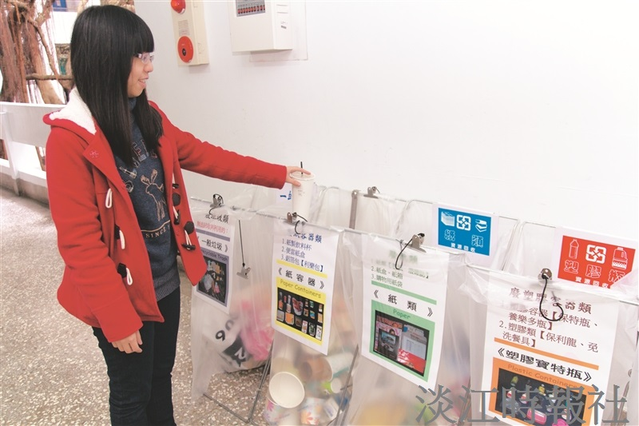
環安中心日前增設「紙容器」回收項目，並請事務整備組協助，在回收處中張貼實物照片以利識別，希望藉此能更落實垃圾分類和垃圾減量目的。日文四楊淑芬說：「我覺得增設紙餐盒的分類還不錯，這樣就不用在垃圾和紙類徘徊了。」（文／林佳彣、攝影／蔡昀儒）

